THE ROLLING STONES AUTOMATON - SOME GIRLS：
獻給搖滾史上最具爭議性專輯封面的獨一無二之作
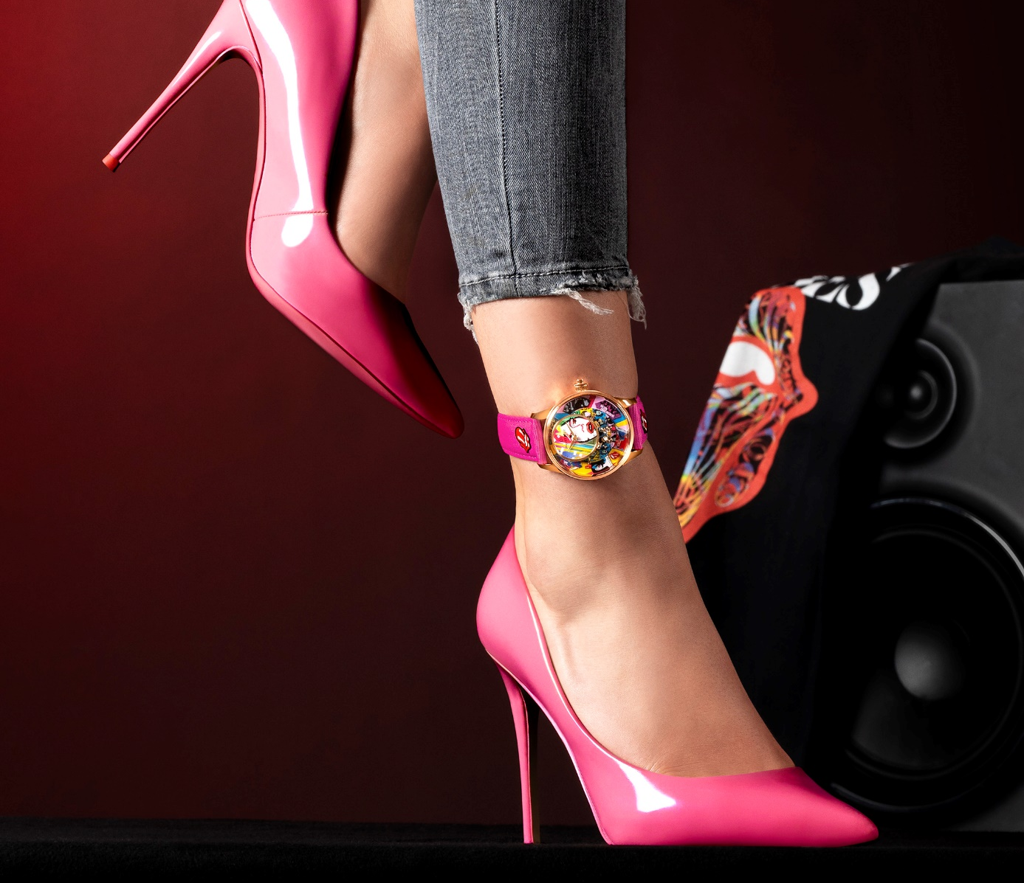
雅克德羅（Jaquet Droz）致敬搖滾史上的巔峰之作：滾石樂團的《Some Girls》。這張專輯的封面必須大幅修改才能符合當時的標準。這樣的背景自然吸引了極具顛覆性的雅克德羅，為這個視覺藝術作品打造獨一無二的傑作，以不拘一格的方式向這張超過45年歷史的專輯表達敬意。

1978年，對於滾石樂團，我們以為一切都見識過了，或者沒有什麼好驚訝的了。從1971年安迪沃荷（Andy Warhol）為《Sticky Fingers》設計的那張充滿爭議的封面，到吉他手凱斯李察（Keith Richards）碰了北半球幾乎所有毒品的行徑，一切似乎都已經蓋棺論定。但這只是對滾石樂團的誤解，1978年發行的《Some Girls》又一次顛覆所有人的認知。
不僅是在音樂上，樂團成員（當時35歲左右）甚至嘗試了迪斯可風格，專輯中的《Miss You》這首全球熱門歌曲至今仍是死忠歌迷與大眾之間內部爭論的焦點，直接將這首歌推上美國排行榜冠軍。然而，更具爭議的是專輯的封面。在《Some Girls》一開始的封面，樂團成員妝容誇張並變裝，令當時的主流社會大為震撼。但這還不是全部：《Some Girls》封面再一次遭到審查──延續滾石樂團一貫的爭議傳統。
首版封面，滾石成員與20世紀最美的女人同框（這也是專輯名稱的由來）。包括碧姬芭杜（Brigitte Bardot）、卡勞蒂亞卡蒂納（Claudia Cardinale）、法拉佛西（Farrah Fawcett）、拉蔻兒薇芝（Raquel Welch）、瑪麗蓮夢露（Marilyn Monroe）、麗莎明妮莉（Liza Minnelli）及她的母親茱蒂嘉蘭（Judy Garland）。「侵害肖像權」的法律訴訟接踵而至，而滾石樂團卻一一敗訴。樂團被迫重新設計封面──又一次！然而，改版的封面依然充滿戲謔，直接將這些女明星的臉孔裁切掉，只留下變裝的樂團成員。主流保守社會掀起新一波抗議，但這一次，法律對新封面束手無策......
今天，雅克德羅向這張傳奇專輯及其充滿波折的封面設計致敬。這件作品同樣不走製錶界的尋常路。全球僅有一枚，繼承雅克德羅的「獨一無二」哲學，即不再製造大量生產的腕錶。這是一款活動玩偶腕錶，秉持雅克德羅的悠久傳統，凝聚兩百多年的豐富經驗，完全以手工打造。
腕錶上方是主唱米克傑格（Mick Jagger）的肖像，採用與《Some Girls》封面風格一致的獨特影像處理方式。傑格成為「滾石樂團」腕錶的主人，透過手工拋光的黃金時針及分針，掌握時間的流逝。
整體構圖以滾石樂團的主要領域為中心：舞台。採用微雕工藝重現樂團的全部樂器，包括羅尼伍德（Ron Wood）與凱斯李察（Keith Richards）的吉他、查理華茲（Charlie Watts）的微型鼓、以及傑格的麥克風及口琴——這些樂器的尺寸只有幾十分之一毫米。每件樂器都由一塊黃金手工製作，置於《Some Girls》專輯的原版封面上，而封面也是以微型彩繪方式重現。
第三圈由活動玩偶裝置啟動，黃銅表面刻有復古黑膠唱片的紋路，令人聯想起《Some Girls》33轉黑膠唱片的風貌。只需按下3點鐘位置與錶冠同軸的按鈕，唱片就會以30秒一圈的速度轉動。活動玩偶裝置的動力儲存可讓活動玩偶持續運行4分鐘（即8次旋轉）。啟動期間，9點鐘位置的滾石舌頭標誌會上下擺動。正上方的唱臂也會隨之上下移動，顯示動力儲存狀態。
整件作品以拼貼方式呈現鮮豔的普普藝術裝飾，與《Some Girls》專輯精神相呼應，所有細節同樣以手工彩繪而成。在4點鐘位置，雅克德羅畫了一幅樂團的近期合照，突顯成員自1962年以來從未中斷的偉大音樂生涯（至今活躍62年！），並緬懷已故創始成員查理華茲（1941-2021）。沒有他，就沒有《Some Girls》，而這枚The Rolling Stones Automaton也不會誕生......
“Create your own. As unique as you are”

